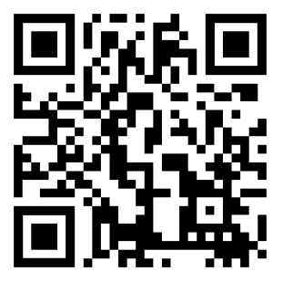
Im Buchungsvorgang als Adresse auswählen:
Eugen-Kogon-Straße Darmstadt

